PRESSMEDDELANDE
2016-03-01
Inet satsar på egenproducerad film, utbildar i att bygga dator
”Med Datorskolan blir du snart lika nördig som vi är”
I december lanserades utbildningskanalen Inet Datorskola på Youtube. Med en serie filmer visar proffsen på Inet hur enkelt det är att bygga en egen dator. En av flera fördelar med att montera datorn själv är att den blir helt anpassad efter de personliga behoven.
– Vi har länge velat lära ut med hjälp av filmer. Vi älskar datorer och med filmerna kommer vi närmare kunderna. Målsättningen med Datorskolan är att visa allt den intresserade behöver veta, från vilka delar som behövs till hur de monteras, säger Johan Wahlberg, marknadschef på Inet.
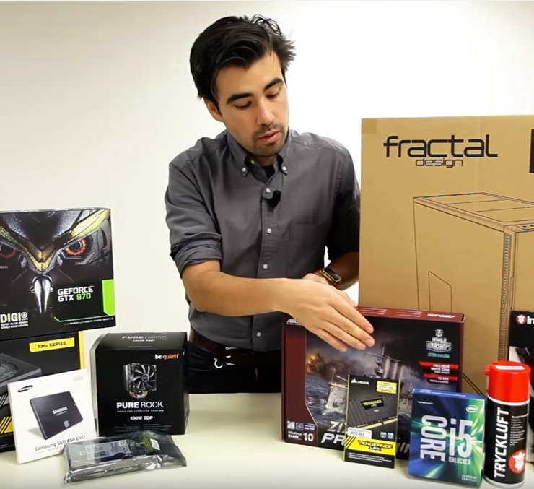
I programserien Inet Datorskola på Youtube får tittaren lära sig om datorer från Inets egna experter. Pedagogiskt tar filmerna ansats i att från grunden berätta om vilka komponenter som behövs, hur de ska sitta och vilka delar som passar bäst ihop.
– Alla har olika önskemål vad gäller prestanda, utseende och produkter. Att bygga själv är roligt och dessutom kommer datorn att bli anpassad efter de egna behoven.
På Youtube-kanalen presenteras även Inet Unboxing, där Inet packar upp och kommenterar splitternya och spännande produkter, allt från laptops till datorchassin. Fast bara de absolut senaste produkterna är bra nog att visas upp här.
Daniel på Inet visar hur enkelt det är att bygga en dator med hjälp av Inets Datorskola på YouTube
– Vi är på flera sätt våra egna kunder och visar bara upp det vi själva tycker är häftigt och intressant. Med Inet Unboxing får tittarna ta del av marknadens hetaste produkter. Och tillsammans med Datorskolan blir alla snart lika nördiga som vi är.
Inet arbetar redan med nästa programserie, där de förklarar begrepp och olika teknologier. I den kommer tittaren bland annat lära sig om olika kabeltyper såsom VGA, DP och HDMI, egenskaper hos olika skärmpaneler och guida i djungeln av olika upplösningar.
– Alla får vara med att påverka kommande innehåll. Vi har världens bästa kunder som ger oss fantastisk respons och konstruktiv feedback. Vi blir väldigt taggade på att spela in nya filmer. Även om vi redan nu har många spännande planer tar vi gärna emot fler, nya och roliga idéer, säger Johan Wahlberg.
Inets Youtube-kanal: https://www.youtube.com/c/inetse
För ytterligare information
Johan Wahlberg, marknadschef Inet, 0739-88 27 29, johan.wahlberg@inet.se
Magnus Sjöbäck, presskontakt Inet, 0704-45 15 99, magnus.sjoback@inet.se
http://www.inet.se/

